SA: SALUD Y AF

OBJETIVOS DE LA SITUACIÓN DE APRENDIZAJE
- Comprender la relación entre el funcionamiento del aparato locomotor y la prevención de lesiones.
- Aplicar correctamente ejercicios de fuerza y movilidad orientados a la salud y la prevención de lesiones.
- Desarrollar hábitos de autorregulación y cuidado corporal durante la práctica física.
CONCRECIÓN CURRICULAR
COMPETENCIAS CLAVE Y DESCRIPTORES OPERATIVOS:
- CCL3. Comprende, produce y revisa textos de carácter expositivo o argumentativo adaptados a diferentes contextos.
- STEM2. Utilizar el conocimiento científico para interpretar fenómenos y tomar decisiones fundamentadas sobre la salud, el medio ambiente y el bienestar personal.
- CPSAA2. Adopta hábitos de vida saludables mediante la autorregulación del esfuerzo.

COMPETENCIA ESPECÍFICA  - 1. Interiorizar el desarrollo de un estilo de vida activo y saludable, planificando …  - 3. Difundir y promover nuevas prácticas motrices, compartiendo espacios de actividad físico-deportiva con independencia de las diferencias culturales, sociales, … |  | SABERES BÁSICOS  EDFI.1. A.1.Salud física. EDFI.1. B.4. Prevención de accidentes en las prácticas motrices. EDFI.1. C.3. Planificación, control y evaluación para el desarrollo de las capacidades físicas básicas. EDFI.1. F.4.Previsión de riesgos asociados a las actividades. |  | CRITERIOS DE EVALUACIÓN  - 1.2  - 1.3  - 1.4  - 3.3
SESIONES
- Variación de la Frecuencia cardiaca.  - Introducción a Zonas de entrenamiento.  - Técnica básica en ejercicios de fuerza.  - Evaluación de debilidades y acortamientos musculares.  - Debate personal. |  |  | Exploración/Estructuración  Exploración/Estructuración  Exploración/Estructuración  Exploración/Estructuración  Aplicación
PRODUCTO/EVIDENCIA
Analizar la propia salud y condición física a partir de datos reales (frecuencia cardiaca y hábitos de vida), comprender la relación entre esfuerzo y salud cardiovascular y reflexionar sobre cómo mejorar los hábitos cotidianos.

Orientaciones para la atención del alumnado con dificultades de aprendizaje
- Vídeos en Edpuzzle: El corazón, el motor de la vida.
- Google Classroom: Fichas de clase, videos explicando la fichas, material audiovisual relacionado con las sesiones.
- Debates en clase sobre los aprendizajes adquiridos.
- Proporcionar múltiples medios físicos de acción: alternativas en el ritmo y plazos, respuestas variables o diferentes…
- Ofrecer diferentes posibilidades para interactuar con los materiales: ofrecer alternativas distintas para utilizar materiales…
- Integrar el acceso a herramientas y tecnologías de asistencia: facilitar plantillas para los trabajos…
DISEÑO UNIVERSAL PARA EL APRENDIZAJE

- Proporcionar múltiples formas de representación. Redes de reconocimiento (qué aprendo): cada alumno/a percibe la información de una forma distinta.

2. Proporcionar múltiples formas de compromiso e implicación. Redes estratégicas (cómo lo aprendo): cada alumno/a tiene sus propias habilidades estratégicas para expresar lo que sabe.

3. Proporcionar múltiples formas de acción y expresión. Redes afectivas (por qué aprendo): para que todos los alumnos se sientan motivados en el proceso E-A.
Hipervínculo

ATENCIÓN A LA DIVERSIDAD
Cada docente adaptará y la ajustará esta situación de aprendizaje a cada nivel, contexto, circunstancias, características y capacidades de su alumnado. En definitiva, atenderá a la diversidad de su alumnado aplicando todas las medidas generales y específicas que su alumnado requiera.

INSTRUMENTOS DE EVALUACIÓN
Durante el desarrollo de la situación de aprendizaje, el docente debe conseguir que todo el alumnado, sin excepción, consiga los objetivos de aprendizaje, adaptándose a los diferentes ritmos y estilos de aprendizaje. Por ello, toda la metodología va encaminada a favorecer la inclusión del alumnado con dificultades mediante la utilización de metodologías activas, organización de los espacios y, por supuesto, la diversificación de los instrumentos de evaluación.

En este sentido, proponemos al profesorado algunos instrumentos de evaluación para cada una de las partes de la secuencia didáctica:

Sesión 1: Ficha 1 (Variabilidad de la Frecuencia Cardiaca)
Sesión 2: Ficha 2 (Zonas de entrenamiento)
Sesión 3: Ficha 3 (Técnica en ejercicios de fuerza)
Sesión 4: Ficha 4 (evaluación de debilidades y acortamientos musculares)
Sesión 5: Debate (Rúbrica)

Autoevaluación Final

- Colorea cada parte siguiendo los siguientes criterios:
  - 4 equivalente a sobresaliente.
  - 3 sería un notable.
  - 2 representa la nota suficiente-bien.
  - 1 equivalente a un 4 o menos.
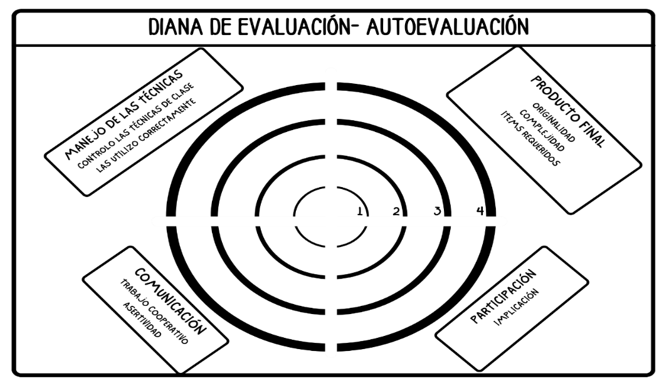

Rúbrica Debate

